Neumann M 49 V: El regreso de un icono

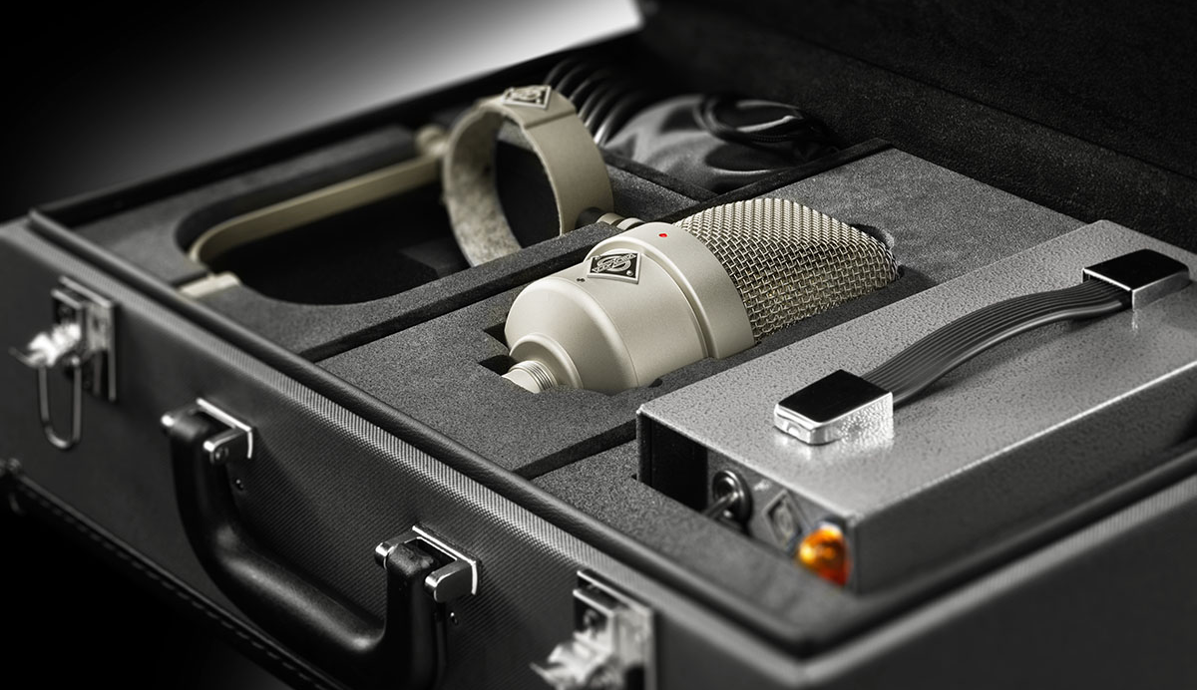

Berlín, 9 de agosto de 2022 - Los conocedores de los micrófonos de todo el mundo han esperado esta noticia durante décadas: El especialista alemán en estudios Neumann.Berlin anuncia la reedición del legendario M 49. Desde su introducción en 1951, el M 49 ha sido considerado un micrófono de estudio por excelencia. Con su patrón polar de control remoto continuo, revolucionó la tecnología de estudio y su incomparable sonido sedoso ha adornado innumerables grabaciones, desde el cool jazz de los años 50 hasta los éxitos de las listas de éxitos actuales. Por ello, el M 49 está muy solicitado no sólo por los coleccionistas, sino también como herramienta de grabación imprescindible: La era digital ha hecho que su sonido característico sea aún más deseable.
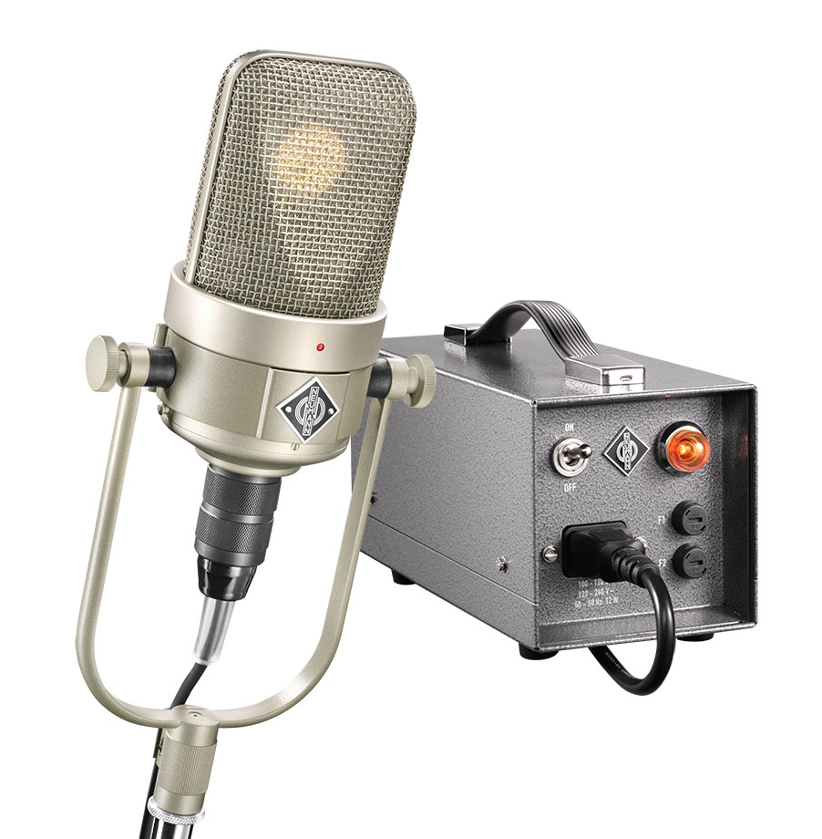
El M 49 V es una reedición según las especificaciones originales y los documentos de diseño del archivo de Neumann. Utiliza la misma circuitería que la última y más popular revisión histórica, el M 49 c, pero con un tubo subminiatura de ruido aún más bajo, seleccionado a mano. "En nuestras pruebas de campo, ni siquiera los expertos en micrófonos de renombre pudieron detectar ninguna diferencia en el sonido", explica el director de cartera Sebastian Schmitz. "En cuanto a timbre y comportamiento dinámico, el M 49 V es idéntico a un M 49 histórico en condiciones óptimas. La circuitería y el diseño acústico han sido adoptados del M 49 c. Y el componente más importante, la clásica cápsula de gran diafragma K 49, ha sido fabricada por Neumann sin cambios desde los años 50 - ¿qué empresa podría afirmar algo así?

V de Variabel
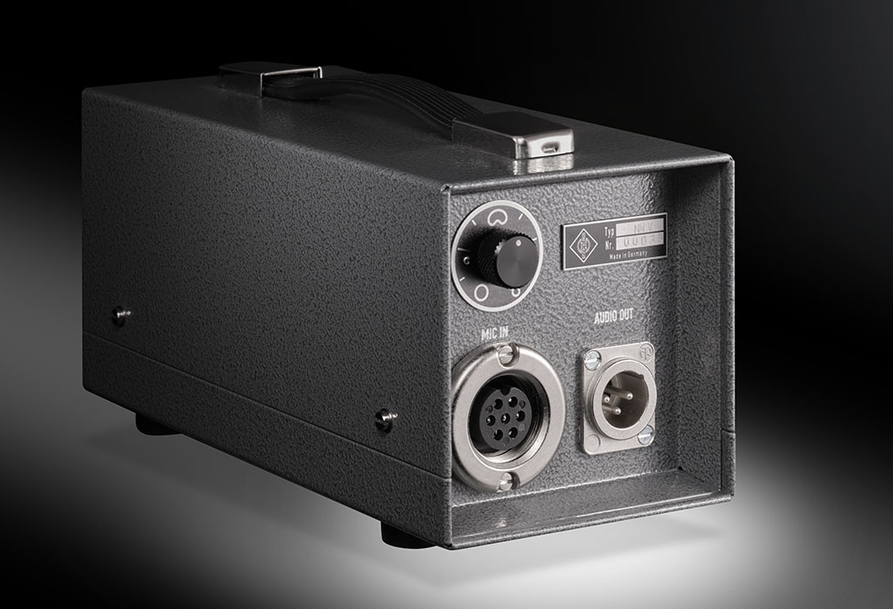
Se han introducido mejoras detalladas en la unidad de control de patrones, que ahora se adapta automáticamente a la tensión de red y también es compatible con los antiguos micrófonos M 49. En lugar del antiguo conector de bayoneta, el M 49 V utiliza el conector hermético a la RF de la histórica versión broadcast M 249. Además, el M 49 V puede configurarse a través de interruptores internos, ya sea como una opción hecha a medida o post-venta por el Servicio de Neumann.

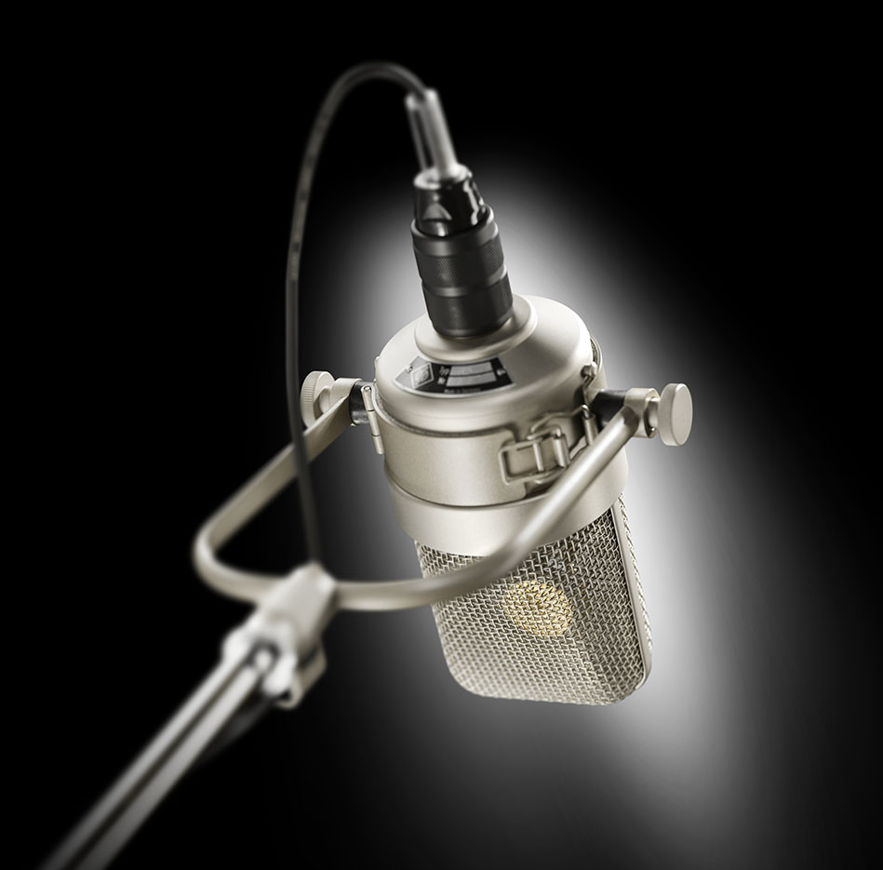
El filtro infrasónico, que protege al transformador de salida BV11 de distorsiones no deseadas, puede reducirse de 30 Hz a 12 Hz, con lo que la respuesta en frecuencia de los primeros M 49 (sin sufijo) llega hasta 1957. Al igual que la variante histórica del modelo M 49 b, el M 49 V puede ajustarse a un patrón de captación cardioide fijo, lo que mejora la relación señal/ruido en unos 3 dB. Esta opción es útil si la M 49 V se va a utilizar exclusivamente en modo cardioide, por ejemplo para voces y discursos.

"El M 49 es un micrófono muy especial no sólo para un gran número de nuestros clientes, sino también para mí personalmente. Es un icono de la tecnología de grabación y está indisolublemente unido a algunas de las voces e instrumentistas más extraordinarios de los últimos 70 años. Su sola presencia física, y aún más su incomparable sonido, le confieren esa magia y autoridad de la que el nombre Neumann se ha convertido en sinónimo", explica Ralf Oehl, director general de Georg Neumann GmbH. "Ese brillo en los ojos de nuestros probadores, en su mayoría galardonados con un Grammy, después de cantar o tocar en un nuevo M 49 V por primera vez, no se puede explicar con palabras. Pero me emociona increíblemente cada vez. Eso es exactamente por lo que trabajamos con tanta pasión". En cuanto a la disponibilidad, Ralf Oehl afirma: "Menos de 48 horas después del lanzamiento oficial de ventas, ya tenemos más de 200 pedidos. Eso es abrumador. Sobre todo si tenemos en cuenta que sólo podemos fabricar a mano unas 25 piezas al mes con tres empleados especialmente formados. Por lo tanto, debemos esperar su paciencia. Les prometo que la espera merecerá la pena".

El M 49 V se presenta como un conjunto con unidad de control de patrón remoto, cable de micrófono y el clásico soporte giratorio "yoke", que se entrega en un estuche artesanal de alta calidad. Consulte precio y disponibilidad con su distribuidor autorizado. Más información en https://m49v.neumann.com
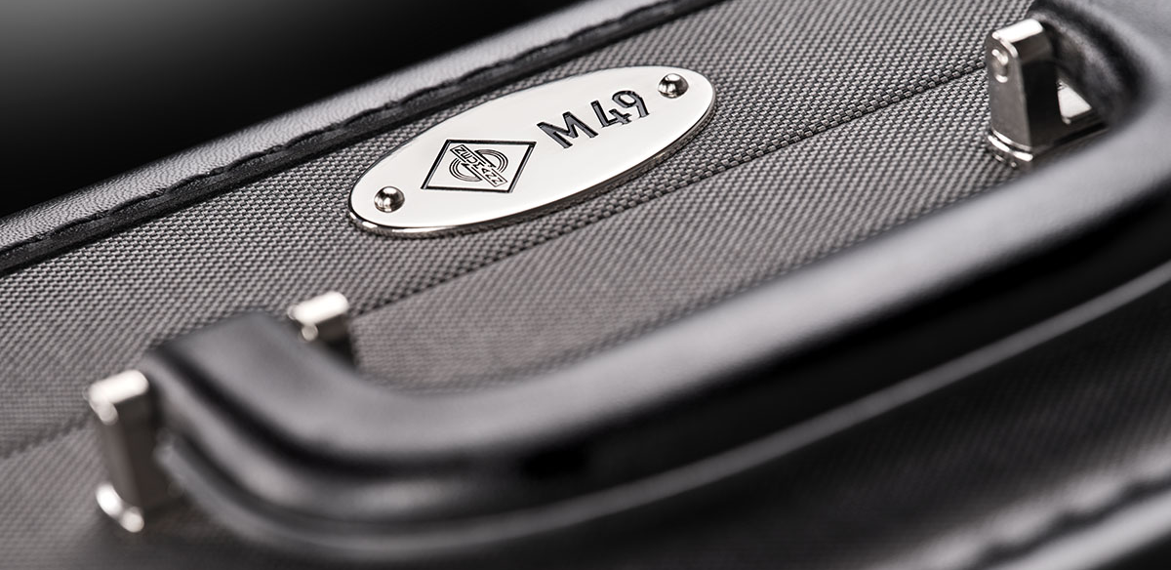
- Magnífico micrófono vocal para voces masculinas y femeninas
- Micrófono versátil para todo tipo de instrumentos
- Circuito clásico de válvulas con transformador de salida
- Patrón polar continuamente variable, con control remoto
- Realizado según las especificaciones originales utilizando la documentación archivada
- La nueva unidad de control de patrón (compatible con los históricos micrófonos M 49) se adapta automáticamente a la tensión de red
- Hecho y soldado a mano en Alemania
- Estuche vintage hecho a mano y fabricado en Alemania

Acerca de Neumann
Georg Neumann GmbH, conocida como "Neumann.Berlin", es uno de los principales fabricantes del mundo de equipos de audio de estudio y el creador de leyendas de la microfonía de grabación como el U 47, M 49, U 67 y U 87. Fundada en 1928, la empresa ha sido reconocida con numerosos premios internacionales por sus innovaciones tecnológicas. Desde 2010, Neumann.Berlin ha ampliado su experiencia en el diseño de transductores electroacústicos para incluir también el mercado de monitores de estudio, dirigido principalmente a la radiodifusión, la grabación y la producción de audio. Los primeros auriculares de estudio Neumann se introdujeron en 2019, y desde 2022, la compañía ha puesto un mayor enfoque en las soluciones de referencia para el audio en vivo. Georg Neumann GmbH forma parte del Grupo Sennheiser desde 1991, y está representada en todo el mundo por la red de filiales y socios comerciales de Sennheiser desde hace tiempo.

Contacto de prensa Neumann:
Mara Guillen
Mara.guillen@sennheiser.com
T +52-55 4352 2381

